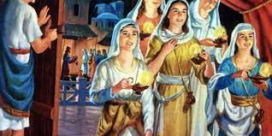

**12**

**NOVIEMBRE**

**2023**

**DOMINGO XXXII**

**DEL**

**TIEMPO ORDINARIO**

**CICLO A**

**“ES EL NOVIO,**

**SALID A RECIBIRLO”**

**LLENA TU LÁMPARA**